8. FRANKOFONSKI FESTIVAL V KRANJU, 2009

ČLANEK NOVINARJA STANISLAVA JESENOVCA

V Kranju množično po francosko
Nedavno smo se v Ljubljani in Sloveniji spomnili in proslavili ustanovitev Ilirskih provinc, ki so jih 1809. leta oblikovali Francozi pod vodstvom generala Napoleona oziroma maršala Marmonta. Tiste dni se je skoraj sedemsto osnovnošolcev iz vse Slovenije in dijaki iz Gimnazije Kranj in Ekonomske gimnazije Kranj pripravljalo na nastop na 8. frankofonskem festivalu, ki ga je 19. 5. ponovno organizirala Osnovna šola Orehek Kranj, koordinirala pa prof. Hilda Zalokar.
Nekaj dni po festivalu, na katerem se je predstavilo po uvodni Kekčevi pesmi v slovenščini in francoščini, šestindvajset osnovnošolskih in dve srednješolski skupini z igricami, skeči, recitacijami in petjem, me je zanimalo, kako to, da niso vanj uvrstili tudi nekaj besed o dobrobitih, ki jih je prinesla takratna francoska oblast na slovensko etično ozemlje. Vprašanje je izhajalo iz opisa Bronke Štraus iz oddelka za mednarodno sodelovanje ministrstva za šolstvo in šport, ki je vabila prisotne, naj se čim bolj naučijo jezik, ki ga uporablja kar 500 milijonov ljudi v frankofonskih državah širom sveta in v številnih zelo pomembnih mednarodnih organizacijah. S primerom s koncerta na Drugi godbi, ko je v Ljubljani nastopil s krasnimi besedili francoski izvajalec rapa Abdel Al Malik, je ponazorila, kakšen užitek lahko daje poslušalcu znanje tega jezika. »Kolegici, ki ni znala francosko, sem vsake toliko časa prišepnila na uho povzetek vsebine pesmi. Koncert je bil krasen. Tisti, ki smo znali francosko, pa smo uživali še toliko bolj,« je vabljivo zaključila spoznanje. K prepričanju, da je mogoče le z angleščino obvladati ves svet, je pridala: »Res je, ampak z znanjem francoščine imate še nekaj zraven. Veseli bomo, če se ne boste učili francoščino le v osnovnih šolah, ampak tudi kasneje v srednjih šolah, ali pa jo celo študirali.«

Začeli so srednješolci
»Znanje jezikov je učenje za življenje!« smo tudi slišali v Kranju. Ataše za sodelovanje na področju francoskega jezika Jean Patrice Cadeau in asistentka Marjeta Pintar z Francoskega inštituta Charles Nodier v Ljubljani skrbno pomagata pri širjenju njegovega učenja pri nas. V osnovnih šolah je v šolskem letu 2001/02 le 380 učencev in učenk obiskovalo francoščino kot izbirni drugi tuj jezik. V šolskem letu 2005/06 se je številka povzpela celo na 2447, lani pa jih je bilo 1527. V srednjih šolah jih je bilo lani 4131. Kar na petinosemdesetih osnovnih šolah se letos učijo francosko. Pričelo se je v OŠ Orehek, kjer ima za to izjemen posluh ravnateljica Ivka Sodnik.V osnovnih šolah je 67 profesorjev francoščine, v srednjih 55, na fakultetah pa 21.

Ne vem, zakaj je tako?
Mentorica francoščine v OŠ Trzin Dragica Marinko je dobro sprejemanje tega izbirnega tujega jezika in interesne dejavnosti ponazorila s podatkoma: »Letos nastopamo s 40 učenci z dramatizacijo pravljice Volk in sedem kozličkov, ki smo jo povečali na »Le loup et les 25 chevreaux/Volk in 25 kozličkov«. Klima je ugodna in število učencev se povečuje. Če bo šlo tako naprej, bomo drugo leto morda nastopili pod naslovom Ali Baba in 100 razbojnikov.«
Mentorica Jezerka Beškovnik je pripeljala iz OŠ Lucija Portorož 21 nastopajočih, ki so se v enem mesecu naučili evrovizijsko popevko L′oiseau et l′enfant in doživeli bogat aplavz. Nastopa šolarjev iz Stopič nismo videli, smo pa opazovali, kako intenzivno so se z mentorjem Kristijanom Rešetičem zapletli v pogovor s francoskim novinarjem Denisem Peironom iz časopisa La Croix. Upokojeni profesorici iz Gimnazije Škofja Loka Meri Bratuša-Bogataj in Nada Triler sta se spomnili, da je bilo davnega 1981. leta, ko sta pričeli v tem kolektivu poučevati ta romanski jezik. Ta je po mnenju Mojce Škrinjar, ki je iz francoščine maturirala, njena hčerka Petra pa diplomirala: »Jezik za dušo. Jezik poezije. Fantastičen jezik!« Škoda, ker mladi udeleženci 8. frankofonskega festivala niso slišali na kranjskem srečanju, da je upokojeni prof. francoščine Slavko Deržek iz Celja nosilec kar dveh francoskih odlikovanj in sicer reda viteza Akademskih palm ter reda častnika Akademskih palm, ki ga je prejel lani. Prav gotovo bi si marsikdo še dodatno želel iti po njegovi poti. Profesorica francoščine na Gimnaziji Moste Tatjana Merc ga je kot prva predsednica Slovenskega društva učiteljev francoščine ovrednotila za nestorja in sivo eminenco, h kateri so hodili po življenjski, strokovni in organizacijski sok tudi z Orehka in z njim napojili znaten del Slovenije. Lektorica za francoski jezik z oddelka za romanske jezika in književnosti s Filozofske fakultete v Ljubljani in aktualna predsednica društva, mag. Jacqueline Oven pa je vesela posebnega odkritja festivala: »Krasen je bil predvsem zato, ker je pokazal, kako je francoščina prisotna izven Ljubljane. Prepričljivo in spodbudno so nastopili učenci pod skrbnim vodstvom devetnjastih mentoric in treh mentorjev iz Kranja (6x), Portoroža, Kopra, Pivke, Maribora (4x), Škofje Loke, Krškega, Stopič-Novega mesta, Rodice, Logatca, Črnomlja, Škofljice, Šmarje-Sapa, Žirov, Jesenic, Nakla, Šenčurja in ljubljanskega Viča. Moje izkušnje s Francozi? Če znaš francosko, pa tudi, če ne znaš ne vem kako pravilno, vas sprejmejo popolnoma drugače. Ne vem, zakaj je to tako?«
Stanislav Jesenovec

Slike:
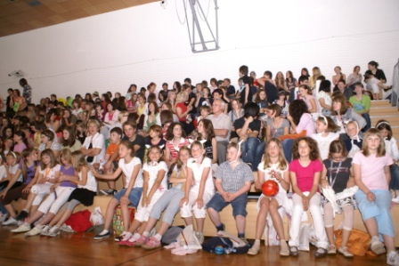
Iz vse Slovenije je prišlo letos v Kranj na osmo predstavitev znanja francoščine skoraj 700 učencev z mentoricami in mentorji. (Foto: Stanislav Jesenovec)

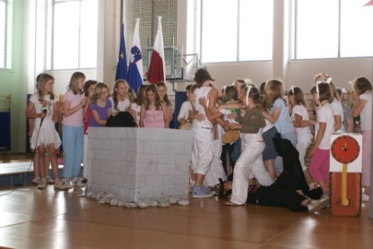
Ob volku je v francoščini nastopilo 25 kozličkov iz Trzina. Drugo leto jih bo morda kar štirikrat več? (Foto: Stanislav Jesenovec)

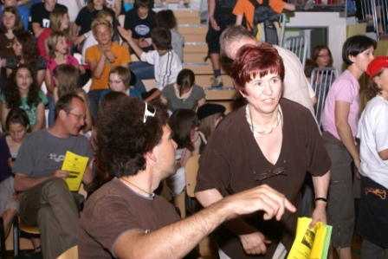
Ujeti v objektiv prof. Hildo Zalokar je posebna sreča, saj koordiniranje skupin s 700 nastopajočimi ni enostavno, še posebej, ker je za vse tudi vzorno poskrbljeno. (Foto: Stanislav Jesenovec)
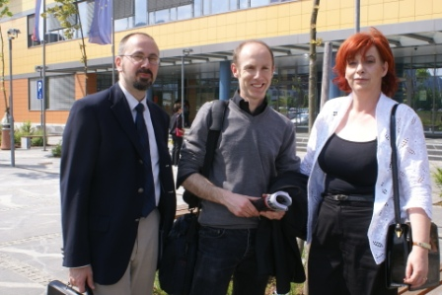
Kulturni ataše Jean- Patrice Cadeau, novinar Denis Peiron iz časopisa La Croix in mag. Jacqueline Oven. (Foto: Stanislav Jesenovec)

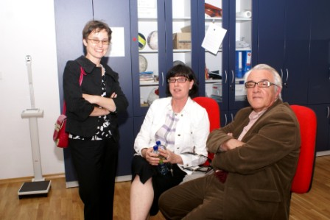
Bronka Štraus, Tatjana Merc, Slavko Deržek so organizirano orali ledino za vključevanje francoščine v slovenske šole vseh ravni. (Foto: Stanislav Jesenovec)

